2,2 Billionen Euro Brownfield-Anlagen -
Deutschland vor der Herausforderung! Die Digitalisierung der Industrielandschaft!
Produktion & Instandhaltung sind die Enabler der Industrie 4.0. Ihr grundlegender Beitrag liegt in der Ertüchtigung bestehender Anlagen hin zur Smart Factory. Gelingt es nicht, die kumulierten Anlagen-werte in Höhe von 2,2 Billionen Euro innerhalb Deutschlands zu transformieren, müssen diese ersetzt werden – beim Bau neuer Anlagen befindet sich Deutschland jedoch stets im globalen Standort-wettbewerb. Aus diesem Grund liegen die Generierung von Standortsicherungsfaktoren und der Erhalt von Arbeitsplätzen in zentraler Verantwortung von Produktion & Instandhaltung.
Digitalisierung und schrittweiser Ausbau von Strukturen der Industrie 4.0 verändern die deutsche Wirtschaft. Das bedeutet auch tiefgehende Veränderungen in den Strukturen und Kooperationsketten der Industrie – und damit die Notwendigkeit, das politische und institutionelle Umfeld neu zu gestalten.
Vor diesem Hintergrund erfolgte am 20. Juni 2018 die Gründung einer neuen Organisation im Bereich der Industrie, der 4.OPMC Open Production & Maintenance Community. Zu den Aufgaben und Zielen des in Berlin und Essen ansässigen Vereins erklärte Dr. Jens Reichel, als 2. Vorsitzender, dass es dabei um nicht weniger als die Lösung grundlegender Fragen der industriellen Entwicklung Deutschlands in den nächsten Jahren geht.
„Künftig“, so Reichel, „werden der Nutzen des jeweiligen Produktes und seine individuelle Ausrichtung auf die Erwartungen des Endverbrauchers zunehmend die gesamte Wertschöpfungskette – vom Rohstoff bis zur Lieferung oder der Montage in der Wohnung des Bestellers – bestimmen. Die Folge: Produktionsanlagen müssen auf die Veränderung von Varianz, Version, Menge hin modifiziert werden.“
Die deutsche Industrie verfügt - darin sind sich die Vereinsgründer sicher - über sehr gute Voraussetzungen, um sich diesen Herausforderungen zu stellen. Dazu gehört nicht zuletzt ein bereits hervorragend eingespieltes Netzwerk aus innerbetrieblichen Technik- und Instandhaltungs-abteilungen, technischen Dienstleistungsunternehmen sowie Anlagenbauern und Ausrüstungs-herstellern.
Dr. Andreas Weber, als 1.Vorsitzender, führt dazu aus: „Diese Partner, oft einfach unter der Bezeichnung „Instandhaltung“ zusammengefasst, werden große Teile des anstehenden Transformationsprozesses tragen und gestalten. Damit bilden sie einen wichtigen Sicherungsfaktor für den Produktionsstandort Deutschland. Wenn es uns nicht gelingt, die Lösungen zu entwickeln und die Ressourcen zur Verfügung zu stellen, müssen Produktionsanlagen ersetzt werden – und neue Anlagen stehen immer im globalen Standortwettbewerb. Um diesen Sicherungsfaktor zu nutzen, bedarf es jedoch branchenübergreifend gemeinsamer Anstrengungen. Es gilt, die Vielzahl anstehender Themen zeitnah zu entwickeln und die Mitarbeiter in den Strukturen der Instandhaltung und in der Produktionssteuerung im notwendigen Umfang zu qualifizieren. Aufgabe des Vereins ist es dabei, die Themenfelder der Entwicklung gemeinsam zu identifizieren und die Umsetzung zu realisieren. Die Herausforderung liegt in Geschwindigkeit und Vielfalt von Themen, die kein Unternehmen – sei es auch noch so groß – allein stemmen kann.“
Eine zentrale Funktion des Vereins wird es sein, breite Gesellschaftsschichten für das Thema zu sensibilisieren. „Dazu gehört auch, auf die notwendige Ausrichtung der Forschungsförderung hinzuwirken und die technischen Voraussetzungen zu schaffen, um benötigte Lösungen schnell und effizient umzusetzen.“, erklärt Dr. Reinhard Maaß als Vertreter des fachlichen Beirates im Vorstand des Vereins.
Für den Verein sehen die Gründer vier wesentliche Säulen, die als Träger fungieren sollen und wollen: Wirtschafts- und Fachverbände, Asset Owner in der Wirtschaft, Forschung und Lehre sowie Technologieanbieter.

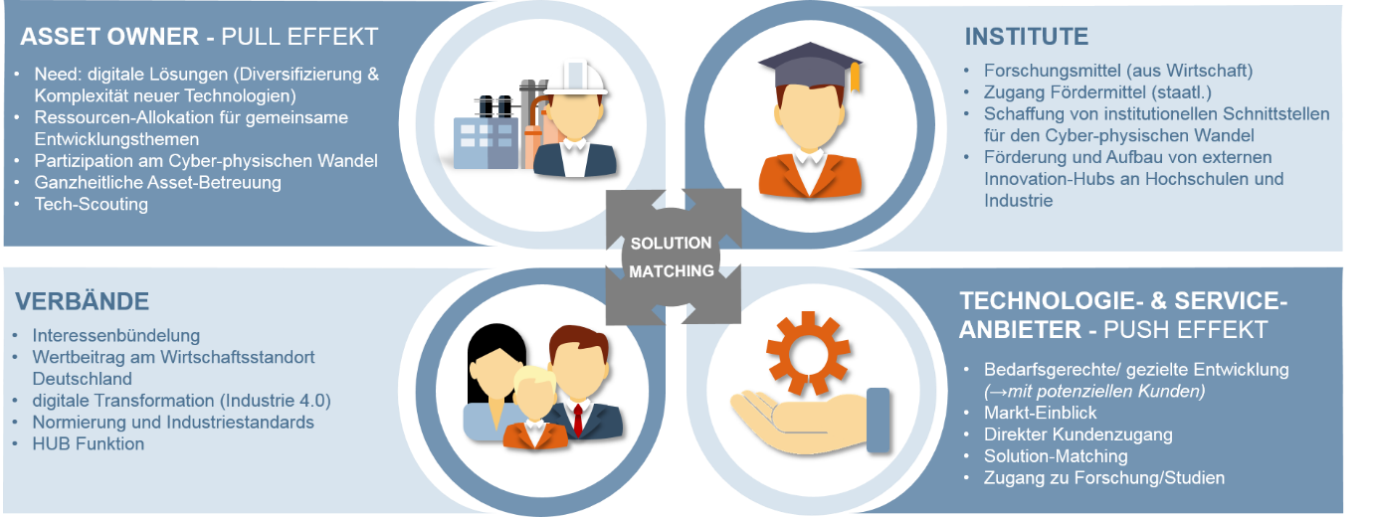
Die vier Säulen von 4.OPMC.

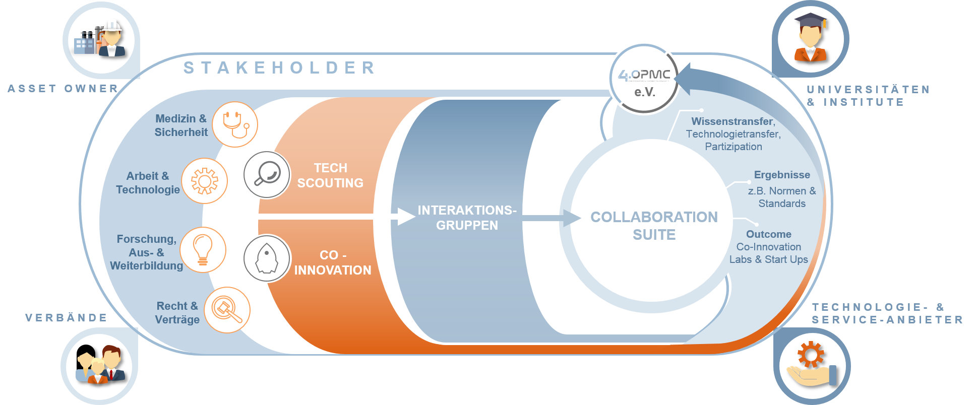
Innerhalb flexibler und speziell konzipierter Interaktionsgruppen findet dann die inhaltliche Vereinsarbeit statt. Neben der innovativen Organisationsstruktur - dem Ökosystem 4.OPMC - stellen die Bereiche Technologie-Scouting und Co-Innovation weitere Besonderheiten dar. Technische Entwicklungen, Trends und Produktneuheiten werden von zentraler Stelle aus gescreent, validiert und schließlich in aufbereiteter Form sämtlichen Mitgliedern zur Verfügung gestellt. Außerdem versteht sich der Verein als Inkubator, der Start-Ups gezielt durch Praxiserfahrung und ein fundiertes Industrienetzwerk unterstützt.
Ökosystem und agile Organisationsstruktur von 4.OPMC.

An der Mitarbeit interessierte Unternehmen, Institutionen, Verbände und Einzelpersonen sind aufgerufen, sich mit den Vereinsgründern in Verbindung zu setzen und gemeinsam zu prüfen, welchen Beitrag sie leisten können, um den anstehenden Herausforderungen zu begegnen.
„Die Asset-Betreuung muss künftig ganzheitlich entlang der Wertschöpfungskette betrachtet werden.“, postuliert Prof. Dr. Michael Henke als Vertreter des wissenschaftlichen Beirates. „Deshalb will sich 4.OPMC breit aufstellen und erwartet Anfragen und Angebote aus allen von uns genannten gesellschaftlichen Bereichen. Schließlich geht die Sicherung des Produktionsstandortes Deutschland alle an!“.

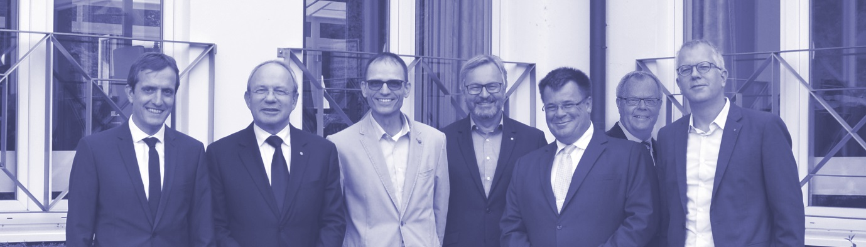
Der Vereinsvorstand von links nach rechts: Herr Prof. Dr. Henke (wissenschaftl. Beirat), Herr Dr. Reichel (2. Vorsitzender), Herr Kurpicz (Kassenwart), Herr Blug (Öffentlichkeitsarbeit), Herr Dr. Weber (1.Vorsitzender), Herr Dr. Maaß (fachlicher Beirat), Herr Dr. Heller (wissenschaftl. Beirat).

